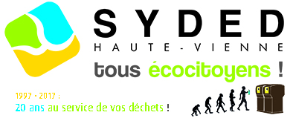
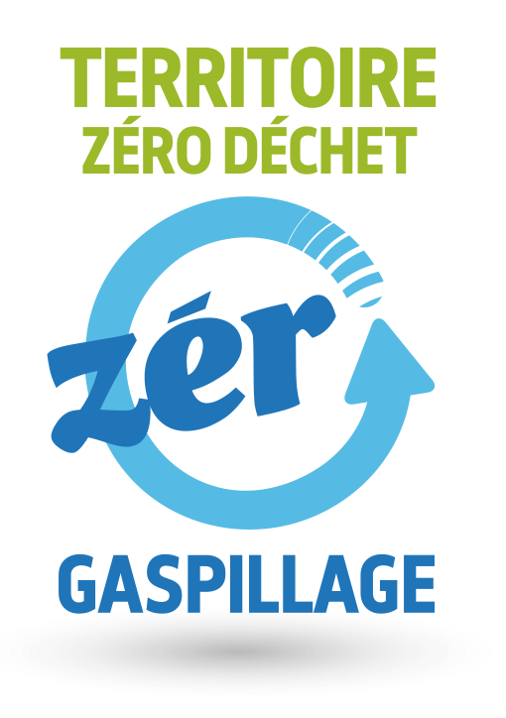

Communiqué de presse du SYDED
Syndicat départemental pour l’élimination des déchets

Invitation « Portes Ouvertes » Alvēol
Le Pont Chanart RD 675- 87300 Peyrat de Bellac
Le 2 juin 2017 à 10h

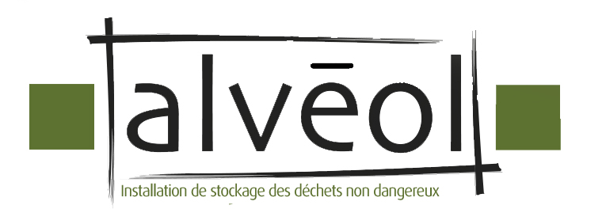

A l’occasion de ses 20 ans d’existence, le SYDED Haute-Vienne organise pour le grand public des « portes ouvertes » sur son site Alvēol.
Située sur la commune de Peyrat-de-Bellac, l’Installation de Stockage des Déchets Non Dangereux Alvēol est ouverte depuis 2009 et a été conçue pour recevoir des déchets non dangereux, les encombrants des déchetteries du département, ainsi que des Déchets d’Activités Economiques.
Au programme :
- animations autour du thème de la prévention et du recyclage des déchets
- visite du site de 10h à 12h.
Nous vous invitons à venir nombreux découvrir l’évolution des pratiques en matière de gestion des déchets.
Afin de vous recevoir dans les meilleures conditions, nous vous remercions de bien vouloir vous inscrire auprès du SYDED avant le 31 mai, au 05.55.12.12.87.

Contact presse SYDED :
DUBOUCHAUD Grégory
gdubouchaud@syded87.org
Tél. 05.55.12.60.14

